КАК ПРЕДОТВРАТИТЬ ШКОЛЬНУЮ ЖЕСТОКОСТЬ
Для взрослых решать проблемы кулаками – это верх бескультурья и глупости, но в среде детей 9-12 лет агрессия часто является нормой. Задача родителей – трансформировать эту негативную энергию в конструктивное русло.
Причины детской агрессии, как правило, легко заметить. Например, в школьных драках, когда ребенок вынужден отстаивать свою позицию в классе. Но бывает и так, что чувства, например, внутренняя боль или страх (а именно они являются первыми вестниками так называемой «беспричинной» жестокости) еще очень сложны для понимания детей. В случае, если родители не могут сами найти причину агрессивного поведения ребенка, желательно обратиться за помощью к детскому психологу. Если чадо не реагирует на просьбы «не драться, не обижать младших», взрослым стоит получить консультации психолога для родителей, которые научат правильному общению с агрессивным ребенком.

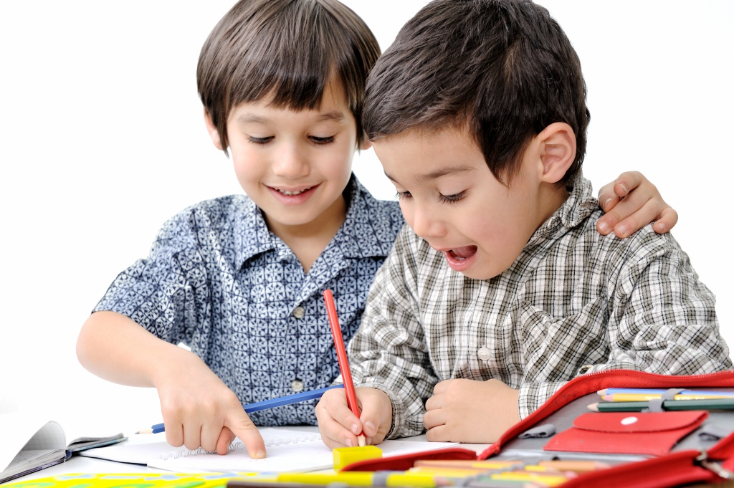

КАК ВЫЯСНИТЬ ПРИЧИНЫ ДЕТСКОЙ ЖЕСТКОСТИ
А что, если виновник потасовки все-таки ваш сын? Что делать родителям в этой ситуации? Конечно, ваша первая реакция – это стыд и разочарование. Но не спешите транслировать их ребенку. Говоря об этой драке, не переходите на личности. Родителям стоит обсуждать только действия ребенка, но не его самого, какой бы нежелательный поступок он не совершил.
Другое правило – не рубите с плеча, обвиняя ребенка. Когда страсти улягутся, можно будет спокойно узнать реальные причины произошедшего. Начать разговор с ребенком стоит с наводящих вопросов: «Ты, наверное, очень разозлился на Диму, раз вы подрались?», «Что тебя обидело больше всего?», «Как ты думаешь, можно ли было решить этот спор по-другому?». Чтобы лучше понять причины и цели агрессии, родителям стоит разобраться, в каких ситуациях дети ведут себя агрессивно. Ребенок чувствует неуверенность в себе из-за пробелов в знаниях – значит, ему необходим репетитор. А если он комплектует из-за того, что у него самый древний мобильный телефон в классе, дайте ему возможность заработать на новый «мобильник» (например, занимаясь глажкой белья по вечерам), и повод для агрессии будет исчерпан.
Если ваш ребенок оказался инициатором травли одноклассника, вам стоит уделять больше внимания воспитанию в нем милосердия и доброты. Начать можно с прочтения и обязательно обсуждения уже упомянутой книги «Повелитель мух» или совместного просмотра фильма «Чучело» режиссера Ролана Быкова.
Причины школьных драк родителям желательно обсуждать с классным руководителем, даже если вас не приглашали в школу. Расскажите учителю, какие подробности вам удалось выяснить. Настаивайте на примирении сторон при условии, что заключить мир должны все участники конфликта. Главное, чтобы это было добровольно: без дополнительных условий со стороны школы и родителей.

КУДА НАПРАВИТЬ ЭНЕРГИЮ РЕБЕНКА
Если вы заметили, что энергии ребенка нужен выход, найдите для него спортивную школу недалеко от дома. Возможно, стоит выбрать не бокс и восточные единоборства, а хоккей или баскетбол. Командные виды спорта воспитывают терпимость, готовность подчиняться общим интересам, учат сотрудничеству с другими детьми. Индивидуальный спорт – например, легкая атлетика или плавание – также может дать хорошие результаты. На этих занятиях ребенок не только улучшит свою физическую форму, но и научится побеждать самого себя: свою лень, злость, агрессию.
РЕКОМЕНДАЦИИ РОДИТЕЛЯМ: запомните, серьезность в поступках и уравновешенность, присущие взрослым, проявятся у вашего ребенка по мере взросления. Возможно, в этом и есть одна из прелестей детского возраста – говорить и делать то, что думаешь. Задача родителей в этот период – не подавлять ребенка, а научить его выражать свои переживания, в том числе гнев, в приемлемой форме.

